Kainuun Tyvi ry, Jyty Kainuu ry, JHL276, JHL080 ja muut yhteistyöyhdistykset

LENTOMATKA KRAKOVAAN pe 7.6. – ti 11.6.2024 Kajaani-Hki-Krakova
jäsenille avecceineen sekä kaikille kiinnostuneille

Matkapaketin hinta ja ryhmän koko; 835 €/hlö (min. 20 hlöä) tai 816 €/hlö (min. 30 hlöä)

Hintaan sisältyy
- Finnairin reittilennot turistiluokassa Kajaani - Helsinki – Krakova – Helsinki - Kajaani
- lentoverot, matkustajamaksut sekä arvonlisäverot
- matkatavarat lennoilla: ruumaan 1 laukku max. 23 kg (ulkomitat pituus+leveys+korkeus max. 158 cm) sekä 1 käsimatkatavara, enimmäismitat 55cnx40cmx23cm ja 1 pieni laukku, kuten käsilaukku, pieni kannettavan tietokoneen laukku tai reppu, joka on asetettava edessä olevan istuimen alle, enimmäismitat 40cmx30cmx15cm, käsimatkatavara yhteensä max. 8 kg.
- majoitus kahden hengen huoneissa (4 yötä) aamiaisella
- lentokenttäkuljetukset, tulokuljetuksella suomenkielinen opas, joka vastassa kentällä ja kertoo matkalla hotelliin Krakovasta, menokuljetus kentälle ilman opasta
- 08.06 kaupunkikierros suomenkielisen oppaan kanssa 4 tuntia, lähtö hotellilta yhdessä raitiovaunulla vanhaan kaupunkiin, kierretään nähtävyyksiä ja lopuksi yhteinen 3 ruokalajin lounas vanhassa kaupungissa, omatoimisesti takaisin hotelliin
- sisäänpääsy kierroksen aikana Marian kirkkoon
- 72 tunnin lippu, jonka voimassaolo alkaa ensimmäisestä leimaamiskerrasta ja käy busseissa ja raitiovaunuissa Krakovassa
Lisämaksusta
- 1 hengen lisämaksu 145 €/hlö ja muu ohjelma

HOTELLITIEDOT

Vienna House Easy Cracow 3* Przy Rondzie 2, 31-547 Krakow.
https://www.wyndhamhotels.com/en-uk/vienna-house/about-us

Mukava ja viihtyisä 3* hotelli Krakovan keskustan alueella, Krakowan Oopperaa vastapäätä ja 1,5 km:n päässä vanhasta kaupungista. Hotelli tarjoaa tilavia ja ilmastoituja huoneita, joissa kaikki mukavuudet, tallelokero, hiustenkuivaaja ja WiFi. Hotellissa myös sauna ja fitness, ravintola tarjoaa puolalaisen keittiön herkkuja. Osoite: Przy Rondzie 2, 31-547 Krakow.

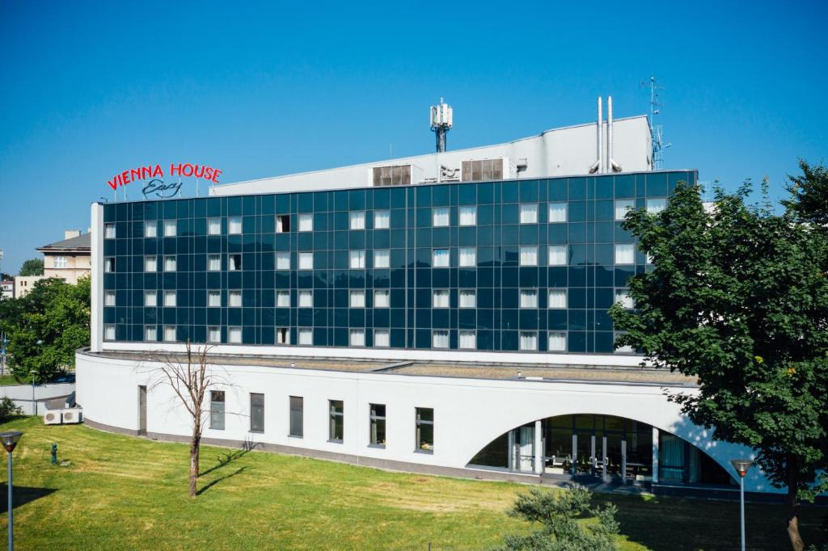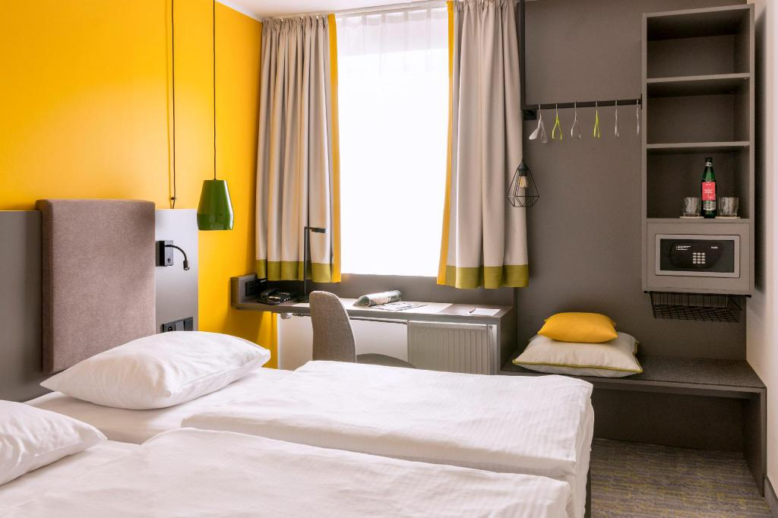

LENTOAIKATAULU

pe 07.06.2024 AY0414 Kajaani – Helsinki klo 12:20 – 13:35
pe 07.06.2024 AY1163 Helsinki – Krakova klo 17:10 – 18:10
ti 11.06.2024 AY1166 Krakova – Helsinki klo 12:25 – 15:20
ti 11.06.2024 AY0415 Helsinki-Kajaani klo 17:35 – 18.55

MATKAEHDOT & HYVÄ TIETÄÄ

Varaukset; Olemme varanneet Finnairin lennoille alustavasti 40 paikkaa sekä 5 x 2 hengen huone parivuoteella, 11 x 2 hengen huone erillisillä vuoteilla ja 3 x 1 hengen huone.

Matkavakuutus: Suosittelemme matkavakuutuksen ottamista peruutuskulujen ja mahdollisen sairastumisen varalta. Lisätietoja liittyen matkan peruuttamiseen ja matkavakuutukseen löytyy yleisistä matkapakettiehdoista. Suosittelemme lisäksi ottamaan matkalle mukaan Eurooppalaisen sairaanhoitokortin, jonka saa tilattua veloituksetta KELA:sta.

Matkustusasiakirjat; Suomen kansalainen tarvitsee matkalle passin tai kuvallisen EU- henkilökortin.
Matkustusasiakirjan suositellaan olevan voimassa vielä 3 kk matkan jälkeen. Matkalle ei tarvita erillistä
koronatodistusta tämän hetken tiedon mukaan.

Henkilötietojen luovutus; Tätä matkaa varten annettuja henkilötietoja siirretään matkan suorittamisen ja varaamisen
kannalta oleellisille yhteistyökumppaneille ja viranomaisille sekä EU/ETA-maihin että niiden ulkopuolisille alueille.
Tietojen käsittelyssä sovelletaan EU:n tietosuojalain periaatteita.

Matkan soveltuvuus liikuntarajoitteisille; Matka soveltuu rajoitetusti liikuntarajoitteisille, otetaan tarvittaessa yhteyttä Pohjolan matkan toimistolle.

Matkaehdot; Noudatamme toiminnassamme yleisiä matkapakettiehtoja sekä Finnairin, hotellin ja Pohjolan Matkan lisä-
ja erityisehtoja sekä mahdollisia matkakohtaisia erityisehtoja. Lentovaraukset on vahvistettava Finnairille tarkalla
henkilömäärällä ja ennakkomaksulla n. 2 kk ennen matkan alkua. Sen jälkeen Finnair ei palauta ennakkomaksuja
mahdollisista peruutuksista. Nimimuutokset ovat sallittuja lippujen kirjoittamiseen saakka. Lipunkirjoituksen jälkeen
nimimuutos 130 €/hlö. Lipunkirjoitus viimeistään 7 päivää ennen lähtöä. Lisätietoja liittyen matkan peruuttamiseen,
matkavakuutukseen ja erityisehtoihimme löytyy www.pohjolanmatka.fi/matkapakettiehdot.

Matkanjärjestäjällä on oikeus täydentää ja täsmentää yleisiä matkapakettiehtoja lisäehdoilla. Pohjolan Matkan järjestämiin ryhmämatkoihin sovelletaan erityisehtoja, sekä lisäksi Yleisiä matkapakettiehtoja. Matkojen kuljetusmuotoa koskevien poikkeuksellisten määräysten (reittilentojen varaus- ja myyntiehdot), matkojen erityisluonteesta johtuvien poikkeuksellisten majoitusehtojen, matkojen erityisluonteesta johtuvien matkaohjelmaehtojen ja matkakohteiden erityisolojen vuoksi sovellamme yleisten matkapakettiehtojen kohdista 4.1-4.3 sekä 7 poikkeavia peruutus-, muutos- ja luovutusehtoja; matkan peruutuksen, muutoksen tai luovutuksen syystä riippumatta. Varattua ja maksettua matkaa ei yleensä voi peruuttaa, muuttaa tai luovuttaa toiselle henkilölle kuluitta.

Matkapaketin kuluttajansuoja; Sinulle tarjottu matkapalvelujen yhdistelmä on direktiivissä (EU) 2015/2302 tarkoitettu matkapaketti. Näin ollen sinuun sovelletaan kaikkia matkapaketteja koskevia EU-oikeuksia. Pohjolan Matka on täysin vastuussa koko matkapaketin asianmukaisesta toteuttamisesta. Lisäksi Pohjolan Matka on hankkinut lainsäädännössä edellytetyn suojan palauttaakseen maksusi ja, jos kuljetus sisältyy matkapakettiin, turvatakseen paluukuljetuksesi siltä varalta, että yrityksestä tulee maksukyvytön. Lisätietoja direktiivin (EU) 2015/2302 mukaisista tärkeimmistä oikeuksista.

Hintasitoumus; Tarjouksemme hinnat perustuvat tämänhetkisiin hintatietoihin. Pidätämme oikeuden tarvittaessa Pohjolan Matkasta riippumattomista syistä tehtävään hinnantarkastukseen esim. lentoverojen, viranomais-, polttoaine- ja valuuttakurssien noustessa sekä esim. lähtijämäärän muuttuessa.

Lisätietoja; Tämä on valmismatka, josta on asetettu vakuus Suomen Kuluttajavirastolle. Vastuullinen matkanjärjestäjä on Pohjolan Matka.

SITOVAT ilmoittautumiset ma 25.3. mennessä, ennakkomaksu 300e/hlö maksetaan ke 27.3. vahvistuksen jälkeen ja loppuomavastuu (mahd.tuet vähennettyinä) maksetaan ti 23.4 mennessä.

Maksut Kainuun Tyvi ry:n tilille FI29 4600 2420 0121 65 viitenumerolla 1627. Kainuun Tyvi lähettää loppulaskusummat ilmoittautuneille viimeistään ma 22.4. mennessä.

Ilmoittaudu oheisen linkin kautta (jokaisesta lähtijästä täytetään oma lomake);
KRAKOVAAN ILMOITTAUTUMINEN hiiri em.linkin päälle sekä ctrl + napsautus

Lomakkeessa kysytään mm. lähtijän passin mukainen nimi, syntymäpäivä, yhteystiedot, allergiat, majoituskuvio, Finnairin jäsennumero sekä jäsenyystiedot mahd.tukien ja muun seurannan vuoksi.
Huom! Edellä oleva linkki ilmoittautumislomakkeelle toimii ainakin seuraavilla internetselaimilla: Google Chrome, Microsoft Edge ja Mozilla Firefox. Tarvittaessa kopioi linkki ja liitä se johonkin edellä mainituista tuetuista selaimista.

Kainuun Tyvin jäsenet voivat käyttää tähän matkaan v.2024 matkatuen 20e, jollei sitä ole käytetty jo muuhun matkaan/tapahtumaan. Lisäksi Kajaanin ulkopuolelta olevat jäsenet saavat 10e lisämatkatuen per reissu (ilmoita tällöin kotipaikkasi lisätieto kohdassa). Tyvin tuki ja mahdollinen tiedossa oleva oman ammatti-järjestön tuki vähennetään loppumaksusta. Tuen vähennys tulee olla sovittu Tyvin kanssa etukäteen.
Kainuun Tyvi ry on Kainuun alueen kuntakentän sekä hyvinvointialueen henkilöstölle ja sieltä eläköityneille avoin henkilöstöyhdistys. Liittymisohjeet löytyvät mm. www.kajaani.fi/tyvi sivuiltamme. Tervetuloa Tyviin!

Matkaan liittyvät tiedustelut Satu Härkönen 0400 216108 iltaisin tai kainuuntyvi@gmail.com

